Les vieux modèles

Olivier possède deux voitures anciennes qu’il désire vendre dans les prochaines années. La table de valeurs suivante renseigne sur la valeur de ces voitures selon le temps.

Variation du prix de deux voitures anciennes
Temps écoulé (années) | 0 | 1 | 2 | 3 | 4 | 5
Valeur de la voiture 1972 ($) | 8000 | 8500 | 9000 | 9500 | 10000 | 10500
Valeur de la voiture 1975 ($) | 9500 | 9900 | 10300 | 10700 | 11100 | 11500

Olivier affirme que s’il vend les deux voitures lorsqu’elles auront la même valeur, il pourra recevoir plus de 30 000 $.

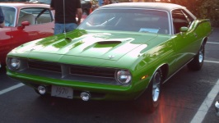
A-t-il raison ?

